
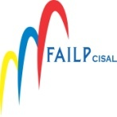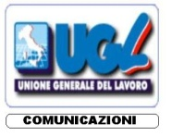

Dr. Paolo Faieta
Risorse Umane e Org.ne – R.I.
Poste Italiane S.p.A.
Viale Europa 175
00144 ROMA

Roma, 14/02/2014

Oggetto: Contact Center – Richiesta incontro

Facciamo riferimento al verbale di incontro del 15 ottobre 2013 relativo alla ridefinizione dei siti Contact Center per richiedervi, secondo quanto previsto dall’accordo, un incontro di verifica al riguardo.

Nel rimanere in attesa di quanto richiesto si porgono distinti saluti

LE SEGRETERIE NAZIONALI

SLC- CGIL SLP-CISL UIPOSTE-UIL FAILP-CISAL CONFSAL COM UGL-COM
M.Cestaro M. Petitto C. Amicone W. De Candiziis R..Gallotta S.Muscarella
